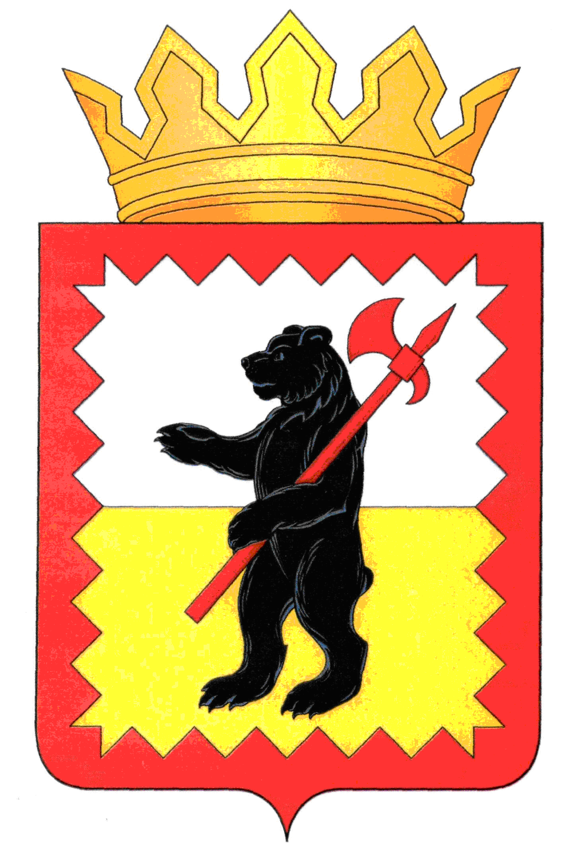

К А Л У Ж С К А Я О Б Л А С Т Ь

МАЛОЯРОСЛАВЕЦКОЕ РАЙОННОЕ СОБРАНИЕ ДЕПУТАТОВ

МУНИЦИПАЛЬНОГО РАЙОНА «МАЛОЯРОСЛАВЕЦКИЙ РАЙОН»

Р Е Ш Е Н И Е

От 22.11. 2017 г. №57

**О признании утратившим силу решения**

**Малоярославецкого Районного Собрания депутатов**

**от 23.03.2016 №21** **«Об утверждении Положения о порядке**

**представления лицами, замещающими муниципальные**

**должности - депутатами Малоярославецкого Районного**

**Собрания депутатов муниципального района**

**«Малоярославецкий район», лицами замещающими**

**муниципальные должности муниципальной службы**

**в Малоярославецком Районном Собрании депутатов,**

**сведений о своих доходах, расходах, об имуществе и**

**обязательствах имущественного характера, а также**

**о доходах, расходах, об имуществе и обязательствах**

**имущественного характера своих супруги (супруга)**

**и несовершеннолетних детей»**

В целях приведения в соответствие с действующим законодательством, руководствуясь Законом Калужской области от 20.09.2017 № 236-ОЗ  
«О порядке представления сведений о доходах, расходах, об имуществе и обязательствах имущественного характера гражданами, претендующими на замещение муниципальной должности, должности Главы местной администрации по контракту, и лицами, замещающими указанные должности, Губернатору Калужской области и порядке проверки достоверности и полноты таких сведений», статьёй 22 Устава муниципального района «Малоярославецкий район», Положением о муниципальных правовых актах муниципального района «Малоярославецкий район», утверждённым решением Малоярославецкого Районного Собрания депутатов от 18.03.2009 №13,

**Малоярославецкое Районное Собрание депутатов**

**РЕШИЛО:**

1. Признать утратившим силу решение Малоярославецкого Районного Собрания депутатов от 23.03.2016 №21 «Об утверждении Положения о порядке представления лицами, замещающими муниципальные должности - депутатами Малоярославецкого Районного Собрания депутатов муниципального района «Малоярославецкий район», лицами замещающими муниципальные должности муниципальной службы в Малоярославецком Районном Собрании депутатов, сведений о своих доходах, расходах, об имуществе и обязательствах имущественного характера, а также о доходах, расходах, об имуществе и обязательствах имущественного характера своих супруги (супруга) и несовершеннолетних детей» с 01.10.2017 года.

2. Настоящее решение вступает в силу с момента его подписания, подлежит опубликованию в газете «Маяк» и размещению на официальном сайте Малоярославецкой районной администрации.

**Глава муниципального района**

**«Малоярославецкий район»** **И.В. Тарченко**